附件2
交通路线图
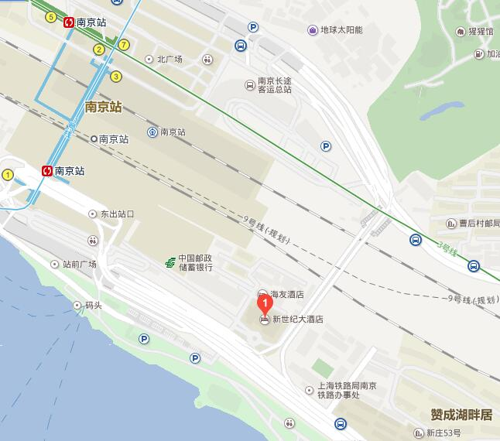
新世纪大酒店交通路线：
1、南京火车站南广场向东500米到酒店。
2、南京南站可乘地铁1、3号线至南京火车站南广场。
3、南京长途汽车客运总站可从南京火车站地下通道至火车站南广场。

